Муниципальное бюджетное общеобразовательное учреждение
«Северная средняя общеобразовательная школа»

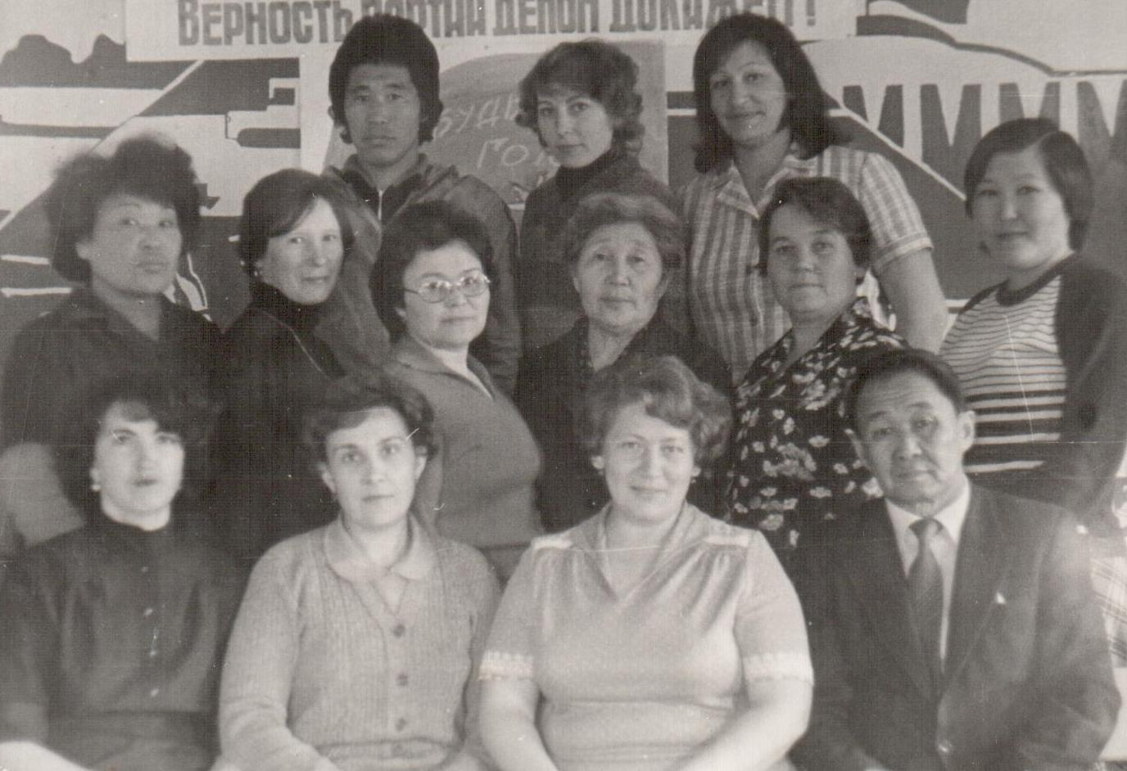
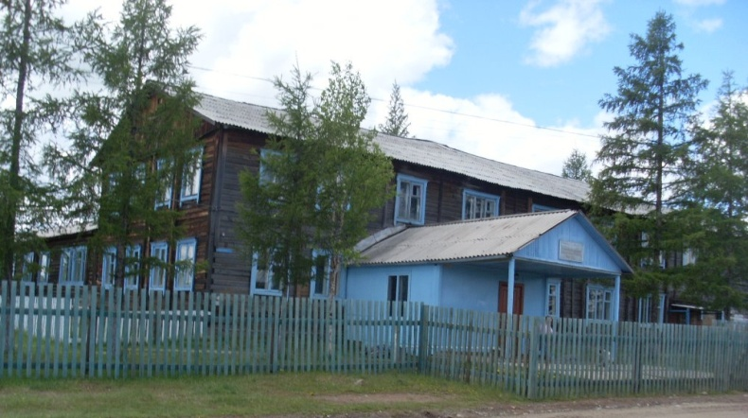
История первой четырехлетней школы в поселке связана с ГРЭ-130, открытие которой состоялось 1 сентября 1969 года. Начальник партии торжественно вручает одному из первых учителей Шишмаревой Г.А. «ключ» от школы. Первыми учителями были в школе: Людвиковская Т.А., Довгополая Л.П., Команденко Т.Н., Довгополая Л.И. Рос поселок, население росло, и 22 апреля 1970 г. заложен фундамент новой школы. Этот день памятен тем, что отряду пионеров 4 класса было присвоено имя А.П.Гайдара, и лучшим пионерам Севастьянову В., Левит С. ,Гришиной Р., Рубцову С. была оказана честь, уложить первые камни в фундамент новой школы. К 1 сентября 1970 г. новая школа была готова принять учеников. Целая плеяда творческих, настоящих энтузиастов работала в школе. Это:
Г. Г. Прохоров (первый директор), Екатерина Петровна и Геннадий Алексеевич Соболевы, Бузанова В. Е., В. Е. Козулина, Медведева Г.И., Куприянова З.И., Гурьянова Н.Н., Лескова А.Ф., (бывший директор), Иванец А.П. (бывший директор), Сырцева Т.П., Рыжик О.Ф., Матафонова Л.Ф., Довгополая Л.П., Бородина В.К., Захаров Д.К., Филинов Н.В., Бадашкеева Т.В., Серова И.П., Богданова А.Г., Аюшеева А.А., Мухортова В.М., Соснина А.А., Москалёва Е.М., Жамьянов А. М. и многие др.
За годы своего существования наша школа претерпевала много изменений: вследствие экономических потрясений и закрывалась, и расширялась, ветшала, вновь производили ремонт, но неизменным и по сегодняшний день остается реализация главной миссии образовательной организации – обучение и воспитание подрастающего поколения.
2008/2009 учебный год стал для нашего учреждения переломным. Управление ОУ и его дальнейшая деятельность на основе устаревших механизмов стало малоэффективным в свете преобразований, нацеливающих в конечном итоге на качество образования. С 2010 года начали работать в статусе районной экспериментальной площадки (РЭП) «Сельская школа с разновозрастным обучением (РВО)». В рамках реализации программы развития школы во взаимодействии с участниками образовательного процесса провели на базе нашей школы районные семинары в форме Педсовета, публичного отчета, Дня открытых дверей, на которых были продемонстрированы успешность и эффекты достижений обучающихся в условиях малокомплектных школ в проектах «Школа – социокультурный центр села»; «В здоровом теле – здоровый дух»; «Одаренные дети».
Для малокомплектных школа Баунтовского района при имеющихся трудностях таких, как отдаленность от базовых школ района, центра дополнительного образования, труднодоступность затрудняют возможность расширить сотрудничество, естественное общение разновозрастных детей, оказавшихся в такой же социальной среде. Муниципальное бюджетное общеобразовательное учреждение «Северная средняя общеобразовательная школа» расположена в поселке Северный, в 42 км от районного центра Багдарин МО «Баунтовский эвенкийский район» РБ. Социум поселка составляет СДК «Искатель», МБДОУ «Росинка», ФАП, поселок изначально был построен геологами, в данное время основными предприятиями являются ЗАО «Витимгеопром» и ООО «Артель старателей «Север», специализирующиеся на золотодобывающей промышленности.
Сегодня, по истечении ряда лет, мы можем сказать, межвозрастное взаимодействие в ходе образовательного и воспитательного процессов стало одним из перспективных направлений развития малокомплектной школы. Значительно возросло количество учащихся, занятых в спортивно-массовых мероприятиях, научно-исследовательских, образовательных турнирах, олимпиадах, конкурсах.
Инициирующая роль школы, в результате которой нормой стало сотрудничество с социумом, произошло взаимное обогащение, которое, прежде всего, положительно сказывается на социализации наших детей. Современные педтехнологии обучения детей в малокомплектных школе наглядно доказывают итоги обученности за последние годы.
Успешность обучения и конкурентоспособность наши дети показывают наравне с учащимися базовых школ Баунтовского района на муниципальных, республиканских и всероссийских конференциях, олимпиадах, конкурсах. Интеллектуальные конкурсы, турниры, спортивные мероприятия – нашим учащимся все под силу. Это подтверждается тем, что участвуя во Всероссийской научно – исследовательской конференции «Национальное Достояние России» в г. Москва, показали хорошие результаты. В 2010-11 учебном году Титова В. заняла 3 место в секции «География» (руководитель Баирова Г.Г.) Богданова О. – II место в секции «Математика» (руководитель Билдуева З.Д.); 2011/2012: Елизова Н. – I место в секции «Здоровьесбережение»; Богданова О. – I место в секции «Математика» в НДР», 2012/2013: Довгополая А. –победитель заочного тура «НДР» в секции «Краеведение», приглашена на 11 Всероссийский молодежный конкурс по проблемам культурного наследия, экологии и безопасности жизнедеятельности «ЮНЭКО-2013» (руководитель Билдуева З.Д.); Богданова О. – участник специализированной смены «Золотой запас» ВДЦ «Орленок». За особый вклад в подготовку победителей конкурса научный руководитель Билдуева З.Д., учитель математики, награждена Золотым нагрудным знаком отличия «Национальное достояние». В 2014 году наша школа награждена Дипломом 1 степени Министерства образования и науки РБ за I место в конкурсе «Олимпийские каникулы» республиканского Марафона олимпийских инициатив «Олимпиада без границ». Ученица 8 класса Константинова Т. по итогам соревнований по боксу (тренер- преподаватель ДЮЦ с.Багдарин Чимитов А.Э.) отобрана в сборную Республики Бурятия и России, продолжает обучение в г.Улан-Удэ.
Педагогический коллектив школы обновляется за счет молодых учителей. Достойную смену молодых специалистов представляют Бабужапова И.Б., Болдоев Б.Ю., Самбоцыренов В.К. , отличившиеся как высокими достижениями своих учеников, так и своими профессиональными успехами в системе образования.

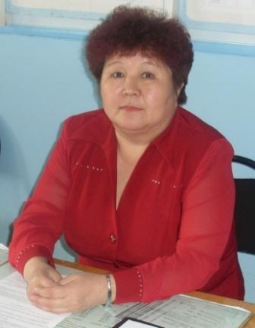
С 1997 года директором Северной средней школы была назначена Фалилеева Мария Цырендоржиевна, вот уже 20 лет стоит она во главе всех преобразований в российском образовании. Почетный работник общего образования РФ, ветеран труда.
С 1986 года Мария Цырендоржиевна работает в Северной средней школе. Начинала работать учителем иностранного языка, затем с 1990 года работала завучем, и уже восемнадцатый год работает директором школы. С самого начала трудовой деятельности Мария Доржиевна занималась общественной деятельностью: агитатор, руководитель общественно-производственной практики, член профкома и с чувством ответственности она относилась к своим обязанностям. Главными достоинствами учителя считает принципиальность, ответственность за дело, порядочность. И эти качества в полной мере свойственны самой Марии Цырендоржиевне. За годы работы в школе зарекомендовала себя требовательным, компетентным, эрудированным и обладающим организаторскими способностями руководителем. Постоянно поощряет и стимулирует творческую инициативу учителей, правильно планирует и контролирует работу педагогов. Требовательность, целенаправленность, целеустремленность в работе дают свои положительные результаты. Ученики достойно представляют школу во всех районных конкурсах, предметных олимпиадах, выставках, научно-исследовательской конференции «Будущее Баунта», в различных конкурсах республиканского и всероссийского уровня, а учителя – на районных как профессиональных, так и различных других конкурсах. Постоянную работу проводит с молодыми педагогами. Под руководством директора в школе активно внедряются инновационные педагогические технологии.

Педагогический стаж Валентины Константиновны составляет 37 лет, из которых 33года проработала в нашей Северной школе. Огромный труд, любовь к избранной профессии, творческий подход, неустанный поиск путей совершенствования своей работы позволили ей стать одним из ведущих учителей физики района. На уроках всегда требовательна, старается добиться того, чтобы ученики не оставались пассивными слушателями, а учебный материал объясняет доходчиво, интересно, дополняет сведениями из научной, технической литературы. Тщательная подготовка к урокам, методически грамотное проведение учебных и внеучебных занятий позволяют добиваться Валентине Константиновне хорошего качества знаний. Ее ученики получают хорошие баллы при ГИА в 9 классе и сдаче ЕГЭ в 11 классе по физике, успешно выступают на районной конференции «Будущее Баунта» в секции «Физика», принимали участие в республиканской конференции «Шаг в будущее». С 1997 по 2011 годы – заместитель директора по УВР.
За плодотворный труд Бородина В.К. награждена многими почетными грамотами, дипломами, благодарственными письмами, нагрудным знаком «Отличник народного образования», присвоены звания «Заслуженный учитель Бурятии», «Ветеран труда».
В 2013 году ушла на заслуженный отдых, ныне проживает в г. Чита.

Сырцева Тамара Павловна в Северной средней общеобразовательной школе начала работать с 1977 года. «Преподавание есть искусство, а не ремесло – в этом самый корень учительского дела. Перепробовать десять методов и выбрать свой , пересмотреть десять учебников и не держаться ни одного неукоснительно – вот единственно возможный путь живого преподавания. Вечно изобретать, требовать, совершенствоваться – вот единственный курс учительской рабочей жизни» (И. А. Зюзюн).
Такой подход к делу характерен для Тамары Павловны, ветерана труда, чей педагогический путь начинался в далеком 1967 году в должности заведующей и учителя Бамбуйской начальной школы. Это значит, педагогический стаж составляет 47 лет! Тамара Павловна окончила педагогическое училище, затем получила высшее образование в г. Иркутске.
За годы работы в нашей школе Тамара Павловна научила, воспитала, выпустила ни одно поколение детей. И сейчас за партой сидят не только дети, но и внуки тех детей, которых когда-то учила учительница. С 2014 года Сырцева Т. П. ушла на заслуженный отдых.

УЧИТЕЛЬ, КОТОРОГО ПОМНЯТ ВСЮ ЖИЗНЬ

Немногие из нашего коллектива могут сказать, что стояли у истоков Северной средней общеобразовательной школы. Этим по праву может гордиться старейший учитель, отличник народного просвещения, ветеран педагогического труда Довгополая Людмила Павловна. Учитель начальных классов, проработавшая в школе более 37 лет, от мастерства которого зависит, какими будут первые шаги ребенка в школе, дальнейшее отношение его к учебе, труду. Ведь очень важно, какие черты будут заложены в духовный мир маленького человека, в его нравственный облик.
Довгополая Л.П. с дочерью
Оксаной и внуком Иваном
Людмила Павловна – талантливый педагог, высший авторитет для маленьких школьников, который учит его, всегда придет на помощь. Замечательный педагог В.А. Сухомлинский писал: «Ничто так не удивляет, не увлекает подростков… как умный интеллектуально богатый и щедрый человек….» эти слова, безусловно, можно отнести к Довгополой Л.П.. пробудить в ребенке любознательность, раскрыть ростки его способностей и таланта, увлечь, одарить щедростью своей души, воодушевить на достижение высоких целей – и это все о Людмиле Павловне. Огромен вклад учителя в дело образования, множество благодарных учеников и их родителей не забывают своего первого учителя. Мудрое терпение, великая любовь к детям и к своему делу – все это присуще нашей героине. Теперь Людмила Павловна – на заслуженном отдыхе, она - частая гостья в школе.
Говорят, что педагогом надо родиться, что нужны какие-то особые качества личности, без которых не может быть воспитателя.
А.С. Макаренко сказал: «Мастерство - это то, чего можно добиться, и как может известный мастер – токарь, прекрасный мастер – врач, так и должен и может быть прекрасным мастером педагог… и всякий учитель, который проработал более и менее длительно, мастер, если он не лентяй. И каждый из молодых педагогов будет обязательно мастером, если не бросит нашего дела, а насколько овладеет мастерством, зависит от собственного напора».
Эти строки можно смело отнести к Билдуевой Зое Доржеевне, учителю МОУ «Северная средняя общеобразовательная школа», Почетному работнику общего образования РФ, педагогу, чей педагогический путь начался в 1980 году после успешного окончания БГПИ. Ее педагогический стаж составляет без малого 38 лет, из них 31 – в Северной школе. Зоя Доржеевна опытный, ведущий учитель школы на протяжении многих лет. Прекрасно владея технологиями проблемного, исследовательского, проектного обучения, Зоя Доржеевна развивает навыки самостоятельной работы учащихся, активизирует их творческую деятельность.
Продолжением учебного процесса является внеклассная работа. Ежегодно ученики Билдуевой З. Д. принимают участие в школьных, районных олимпиадах, научно-исследовательских конференциях «Будущее Баунта» и занимают призовые места. Вот некоторые названия работ ее учеников: «Особые приемы решения уравнений» (II место); «Устный счет – гимнастика ума» (I место); «О чем могут рассказать проценты» (I место); «Симметрия вокруг нас» (II место); «История Кремля в задачах» (II место); «История и тайны чисел» (II место); «Геометрия вокруг нас» (III место). Со своими работами ее ученицы успешно выступали на Всероссийской конференции НДР, за что Зоя Доржеевна награждена золотым знаком отличия «Национальное Достояние»
Зое Доржеевне присущ свой особый стиль, свой почерк педагогической деятельности. Порой, кажется, он излишне строг и своеобразен, но за этим кроется тонкая душа психолога, умеющего подобрать заветный ключ доверия окружающих, способного умело направить человека к достижению более высокой цели в жизни, ориентир в жизни, который предопределит его будущее. Зоя Доржеевна выучила и выпустила из школы огромное количество учеников. Как учителя, как классного руководителя ее всегда отличают высокий профессионализм, трудолюбие, огромная ответственность и требовательность, как к себе, так и к другим, умение всегда прийти на помощь каждому: своим ученикам и коллегам.
Зоя Доржеевна – человек активной жизненной позиции, постоянный участник культурно-массовых мероприятий школьного и районного уровней, победитель районного конкурса «Учитель года - 2009» в номинации «Опыт и профессионализм», «Учитель года -2014» в номинации «Лидер образования».

